+
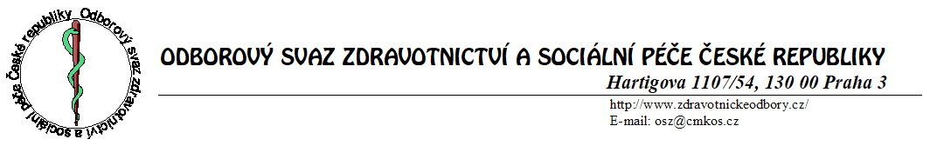

HLÁŠENÍ K PLATBĚ ODVODŮ ČLENSKÝCH PŘÍSPĚVKŮ

Měsíc:
Rok: 2025

Číslo organizace OSZSP ČR: 22 - . . . . - . . . .

Číslo účtu odborové organizace / kód banky: ............................................................................

Datum platby: ................................................. Variabilní symbol platby: ……………………...

Kategorie členů | Počet  členů | Výše odvodu  OS za člena | Částka | Poznámka
zaměstnanci v pracovním poměru |  | 130 Kč
osoby samostatně výdělečně činné |  | 130 Kč
zaměstnanci, jejichž příspěvek byl v daném  měsíci nižší než výše stanoveného odvodu |  | 100 Kč
zaměstnanci, kteří v daném měsíci neměli příjem z výdělečné činnosti, a zaměstnanci na MD a RD, pojištění u D.A.S. |  | 15 Kč
zaměstnanci na MD a RD, kteří nejsou pojištěni u D.A.S. |  | 0 Kč
studenti |  | 0 Kč
nezaměstnaní |  | 0 Kč
počet členů v měsíci: |  | celkem zasláno Kč
z toho žen |  | XXXXX | XXXXX

Zpracoval/la: ................................................. Telefon, mobil: ............................................

Dne: .................................................

..........................................................
razítko odborové organizace, podpis předsedy výboru

